免费试用怎样筛到真正适合的门店，并接到后续进货｜云上订货系统
一家粮油供应商推出食用油试用，市场人员在群里宣布“到店免费领”，三天发出三十份。一个月后，老板只知道样品送完了，却答不上来哪家门店真正用过、谁有进货决定权、多少家按正常价格补货。有些领取者是终端消费者，有些店已由连锁总部统一采购，另一些餐饮店的用油规格与样品不匹配。免费试用的目的不是把礼品发出去，而是让合适的门店在真实经营中验证商品、交付和价格，然后愿意形成正式订单。筛选、交付、反馈、报价和进货必须用同一客户身份贯通。

先找能用样品作出采购判断的门店
不同业态的“试用”不是同一件事。小餐馆关心油的口味、稳定性和厨房用量，便利店关心零售包装、陈列与动销；给两者同一桶五升油，不会得到同一类反馈。确定目标时先看门店经营品类、采购规模、所在配送区域、是否有采购决策人，以及原供应商合同何时可调整。业务员需要确认试用后确实存在进货机会，而不是客户只愿意免费拿走。对连锁门店，要问单店能否自行采购；如果必须总部统一谈判，单店试用应成为总部评估资料，而不是被直接记成“待成交客户”。
筛选不等于歧视小客户。小门店若能稳定每周采购且愿意反馈，可能比一家大店随手领样更有价值。市场可把候选名单分为“有明确试用场景与采购权”“经营匹配但采购权待核”“暂时只有赠品兴趣”三类，把样品优先给前两类中能提供真实反馈的门店。入口可以是业务员拜访、展会、公众号或商城活动，但最终应回到同一个客户档案，至少有门店名称、联系人、区域和负责员工，避免同一家店通过多个入口重复领取。
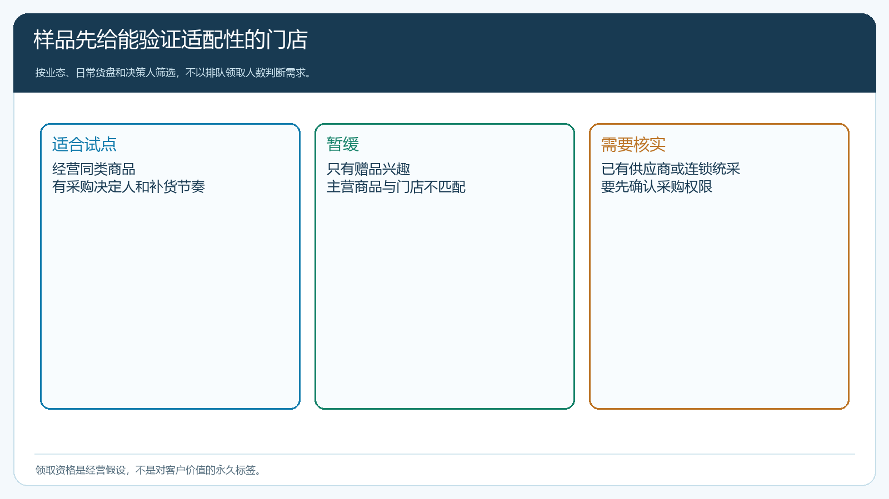
图1：能形成真实验证的门店优先，是否适合仍需业务员在试用前核实。

样品要连着可卖的规格和可供的库存
样品选择必须指向正式可销售的商品。截图里手机商城展示一款五升装调和油，标价六十元并列出商品编号和规格；它能帮助核试用对象与后续报价是否同一品种。若企业给客户体验的是小包装，后续正式供货是五升装，必须说明配方、包装、单位换算是否一致，不能用相似名称让客户以为试过的就是未来要买的货。五升整桶如果成本较高，不适合不加筛选地普发；可根据试用场景设小份、随单赠样或限量整桶，但要核真实商品规格和交付能力。
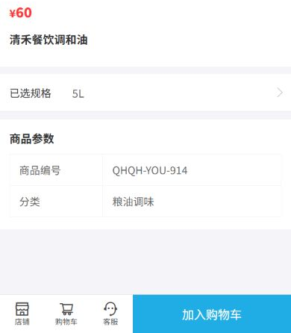
图2：正式货盘的商品与规格应在试用前定准；画面所示价格是商品展示价，不是试用成本。
活动前仓库要确认样品实物、批次、有效期、可发数量和配送安排。市场承诺二十家门店各一份，仓库只有十二份可交付，就应先收窄名额或明确补货时间，不能在页面上继续宣传“人人可领”。如果使用已开通的免费领活动，核开始与结束时间、目标客户、每人领取次数、活动总量以及领取结果如何进入后续交付；这些规则在客户能看见的地方写清。客户点了领取并不等于货已送达，运营要把领取、拣货、配送或自提与实际签收分别记录。
样品有成本，不能按标价估算投入。财务核实际采购成本、包装、专线配送和业务员拜访时间；若试用物随正常订单配送，仍要知道增量履约成本。库存出库用途标明样品或活动，不能和正常销售、客户退货混在一起。样品临期或送错规格导致无法试用，也应记录原因并调整，而不是把“发出去的数量”当有效触达。

收反馈时问经营结果，不只问“喜欢吗”
样品送达后，业务员应在客户有机会真实使用或上架之后联系。餐饮门店可问用了几天、每道菜用量、厨师对口感和油烟的反馈、和原品牌相比的成本；零售门店可问是否上架、消费者看价格是否接受、卖了多少、有没有退换。门店老板说“还行”不足以决定推广，只有具体的使用场景和障碍才能指导报价。若客户尚未使用，写明原因和计划时间，不要为了完成跟进任务随便填“体验良好”。
PC端客户管理应用可以建立自定义跟进记录项，统一业务员要填的内容。试用活动建议把门店类型、样品编号与规格、领取日期、实际使用日期、反馈人、采购决策人、当前供应来源、预计进货量、下次联系日期列成共同口径；字段数量也要适度，不能让一线填表时间超过拜访时间。销售在手机管理端补录客户原话、现场照片和下一动作时，应让这些记录与客户档案对应。系统记录帮助跨岗位共享事实，不能替代真实拜访。
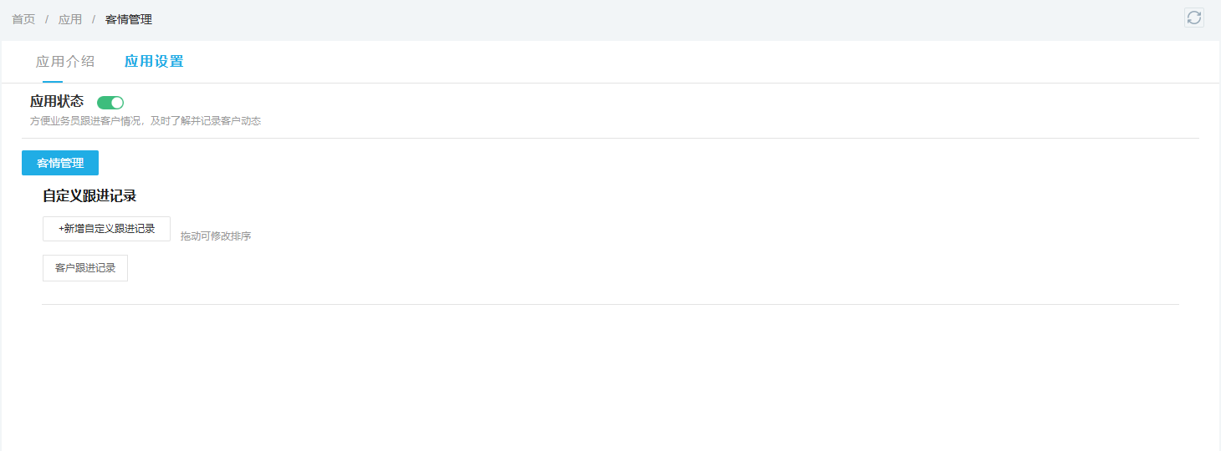
图3：可先统一试用反馈字段；是否真的使用样品、能否采购，仍需销售按门店情况核实。
反馈异常要分流。客户反馈品质不适用，就交商品与供应部门核批次和预期用途；客户觉得价格高，要比同规格、同送达和同账期的替代品；客户喜欢但总部不批准，销售应找到真正决策链，而不是继续在门店催单。若客户因配送迟到根本没赶上试用机会，先修交付，不要把它记成“产品不受欢迎”。每份样品最终至少应归入已验证适配、待补充试用、明确不适配或失联待核四类，并写出证据。

报价与第一笔进货要回到真实货盘
确认门店愿意采购后，给出同规格商品的报价、整箱或整桶单位、起订量、配送频次、支付或账期条件、退换货口径。不要因为试用免费，就默认后续能按样品价供货；也不要给业务员一个与商城客户价不一致的口头报价。客户在手机商城自主下单或由业务员代客建单，都要让客户确认商品、数量与应付。若原试用商品暂时缺货，说明替代品差异与预计到货时间，不能为了把样品转化率做高，先接受无法履约的正式订单。
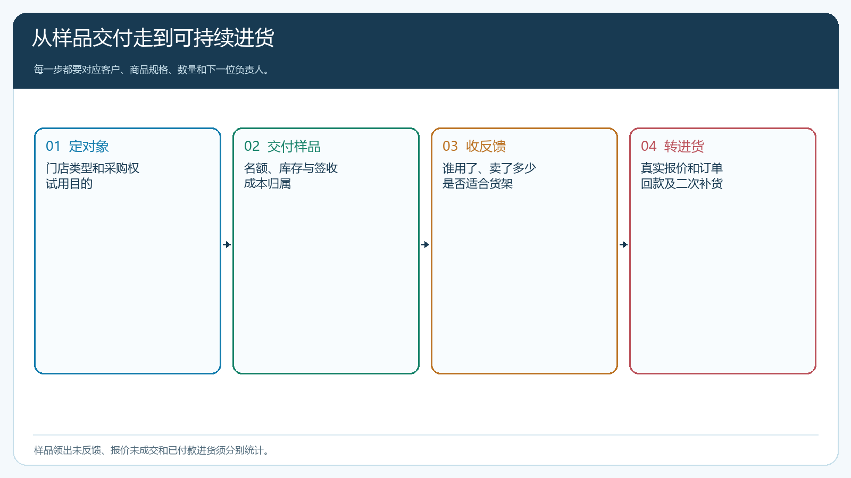
图4：领取、签收、试用反馈、报价和实付订单分别有记录，不能用前一步冒充后一步。
一笔正式进货还不是试用成功的全部。餐饮门店试完一桶、下单一箱，下一周发现补货不及时，也可能回到旧供应商。销售应按客户消耗节奏核第二次补货；运营看第一单毛利、售后和回款，避免以大额折扣换来一次订单。对试用后只要求继续送免费样品、始终不愿谈正式采购的门店，应停止无限续发，把资源给更符合目标的人群。

复盘看合格门店与正常采购，不看发出去多少份
活动漏斗可按“目标门店确认—有效领取—实际签收—完成试用—明确反馈—正式报价—付款进货—下一周期补货”排列。每一层都按同一客户主体去重，区分直营门店和连锁总部关系。三十份样品发出、十五家反馈、五家正式下单，单看“转化五家”没有意义；若只有十家本来就有采购权，实际上五家已是较高转化，下一步应扩大相似门店；若二十五家都合格却只有五家愿意报价，就要查商品与服务。把试用成本分摊到最终有效、回款正常的客户，而非所有领取者，才能判断投入是否值得。
不同原因对应不同改进。领取多、签收少查配送和名额；签收多、反馈少查跟进时间和员工归属；反馈好、报价少查决策人与价格材料；报价多、付款少查客户价格、账期和供货；首单多、二单少查货盘和履约。营销团队不能用“样品很受欢迎”代替经营判断，采购与仓配也要看到未来可能增加的真实需求量，提前准备能交付的正式库存。

用十家门店先跑出可复制的试用方法
先选十家业态匹配、在可配送范围且有采购决定路径的门店，按餐饮与零售分开设计试用品和反馈问题。市场确定活动时间与每人次数，仓库留足真实样品，业务员登记客户和预计使用日；发出后三到七天核签收与实际试用，再提供对应正式规格和价格。对不适配的门店保留真实原因，不勉强下单；对愿意采购的门店，让第一笔订单沿正常发货、收款与售后走完。
一个月后复查十家：谁实际试用、谁形成付款订单、谁在下一周期继续进货、哪些交付与报价问题反复出现。若活动成本除以有效复购客户后仍可接受，再选择相似区域扩大；若十家大半没有采购权，先改筛选条件，不要简单增加样品预算。能从一份样品追到一家门店的使用体验、明确报价和后续正常进货，免费试用才成为选客和验证货盘的方法，而不是一次热闹的赠品派发。

